2016 －2017 学年第 二 学期
组号：G16



兼职云

总体设计说明书


实验课程名称 软件工程导论

专 业 班 级 软件工程1501

学 号 31501306 31501311 31501314

学 生 姓 名 徐佳伟 张俊杰 张天颖

实验指导老师 杨枨

目录
1最佳方案生成........................................................................................1
1.1数据流图...........................................................................................................................1
1.2方案一(含系统流程图）..................................................................................................1
1.3方案二(含系统流程图）..................................................................................................1
1.4方案三(含系统流程图）..................................................................................................1
1.5合理方案选取...................................................................................................................1
1.6最佳方案确定...................................................................................................................1
1.6.1物理元素................................................................................................................1
1.6.2成本/效益分析......................................................................................................1
1.6.3方案的进度计划....................................................................................................1

2功能分解...............................................................................................2
2.1模块汇总...........................................................................................2
2.2模块命名...........................................................................................2

3软件结构设计.......................................................................................3
3.1层次图..............................................................................................3
3.2 HIPO图..............................................................................................3
3.3结构图...............................................................................................3
3.4分解说明............................................................................................3

4数据库设计
4.1数据库环境说明..................................................................................4
4.2数据库命名规则..................................................................................4
4.3表汇总..............................................................................................4

5用户界面设计概述
5.1界面原型...........................................................................................5
5.2界面设计要素说明...............................................................................5
5.3注意事项...........................................................................................5
6测试计划
6.1人力资源...........................................................................................6
6.2测试进度..............................................................................................6

7会议记录

最佳方案生成

1.1数据流图
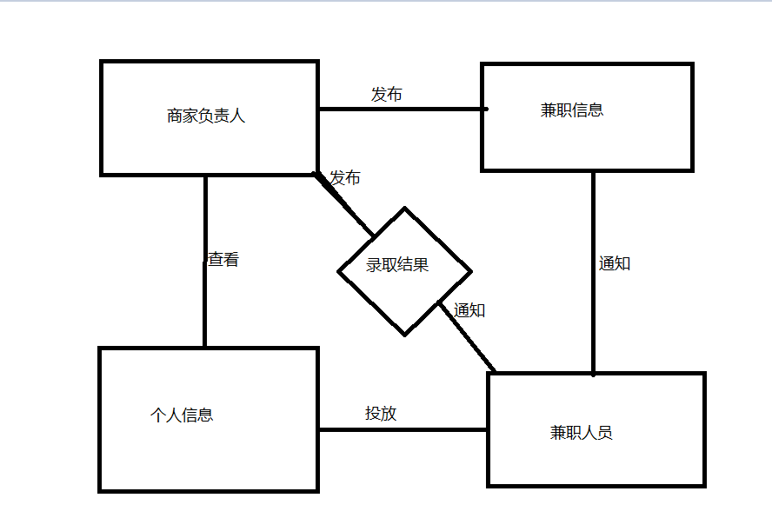

1.2方案一
用户在运行本系统时，首先应产生一个“身份验证”框，对用户身份进行确认，然后才能进入到相应的管理模块，错误三次直接退出程序。
对于兼职人员说，了解商家的相关资料，选择相应的兼职投放简历。
对于商家来说，查看应聘者的资料，是否适合相关兼职。

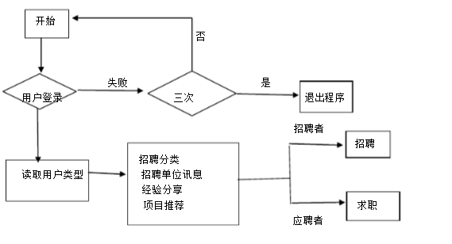

1.3方案二
用户登录系统，输入正确的用户名与密码方可进入主页面进行相应的投放简历，查询招聘通知等各种信息，若投放简历，登录成功后，首先选择岗位，选择合适的职位，投放简历，确认投放，登录个人后台，在个人后台中可以查看投放的简历，完成投放。

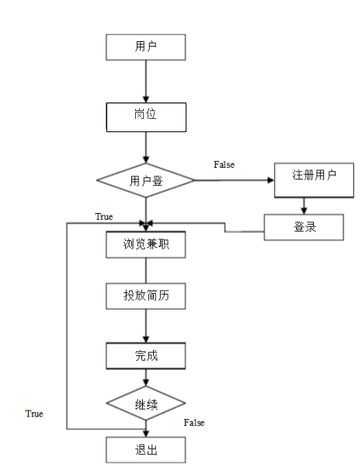
岗位

1.4方案三
判断是否为临时用户和是否为管理员。增加是否毕业情况。

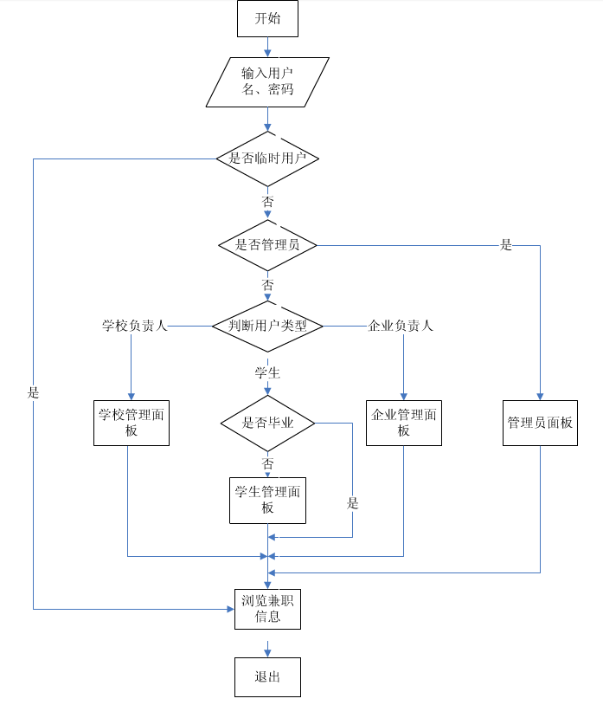

1.5合理方案选取
选取方案2，简单明了，没有方案3这么复杂。对于我们来说也比较容易实现。

1.6最佳方案确定

1.6.1物理元素
程序：匹配程序、用户信息安全程序、数据存储程序、登录程序、返回程序
数据库：数据库系统

1.6.2成本/效益分析
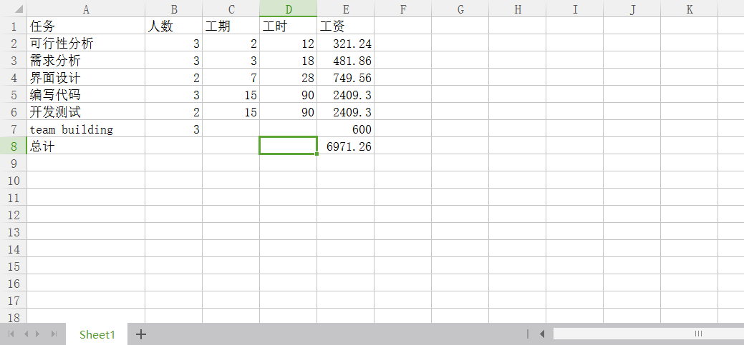
效益来讲目前主要来自商家的付费，不过大部分商家发布的信息是免费的，按照发布时间的先后顺序排列，但是商家很久不发信息，就会被覆盖掉，但是常常发又浪费时间。因此，商家可以向我们付费，来让自己发布的广告在首页上最显眼的位置，在软件推广过后，我们还可以在软件上赚取企业投放的广告。

1.6.3方案的进度计划
目前可行性分析，需求分析，界面设计等大致已经完成的差不多，还需要修改，接下来就是软件的开发阶段。

功能分解

2.1模块汇总

匹配子系统
模块名称 | 设计概述
信息匹配 | 以用户的信息作为基础与数据库进行匹配
检索 | 对用户提出的条件进行信息检索
输入 | 对用户的要求以及信息进行输入
输出 | 输出符合用户要求的商家信息
存储 | 存储匹配的信息

管理员子系统
模块名称 | 设计概述
编辑 | 对用户信息的删、改、查
登录 | 以管理员身份登录管理员
输入 | 对管理员的身份进行输入
存储 | 存储管理员的信息

用户子系统
模块名称 | 设计概述
登录 | 以用户身份登录
输入 | 输入并且完善用户的信息
存储 | 存储用户的信息

2.2模块提示
说明源文件、类、函数、变量等命名规则命名

软件结构设计

3.1层次图
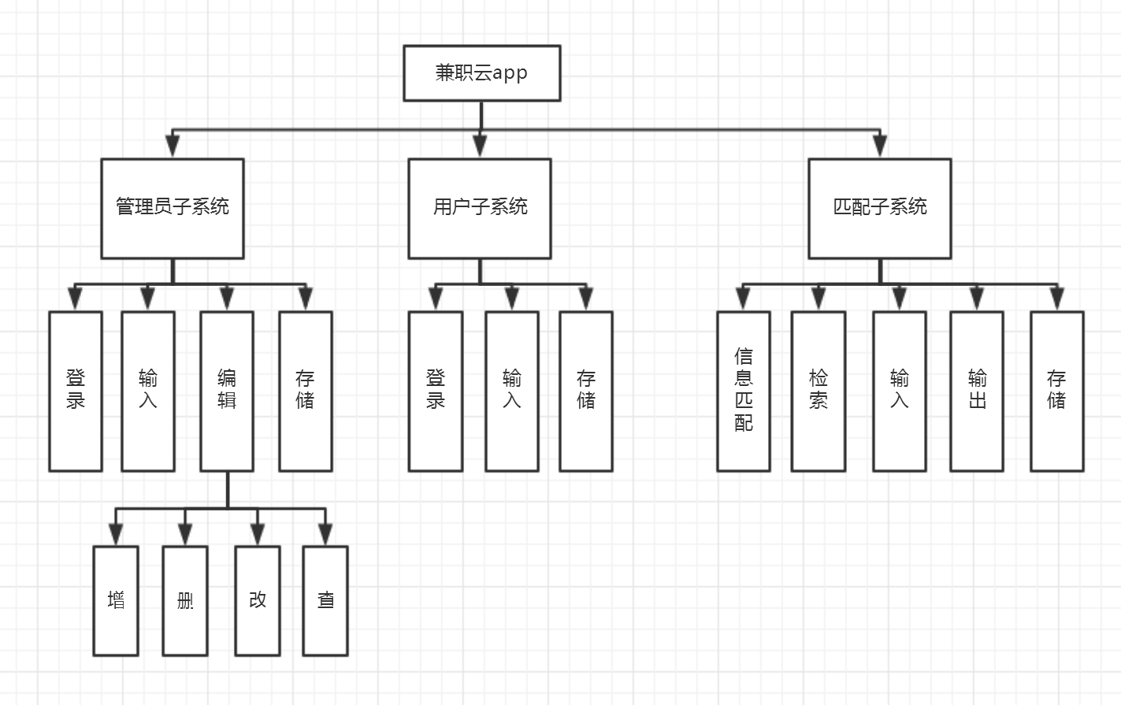

3.2结构图
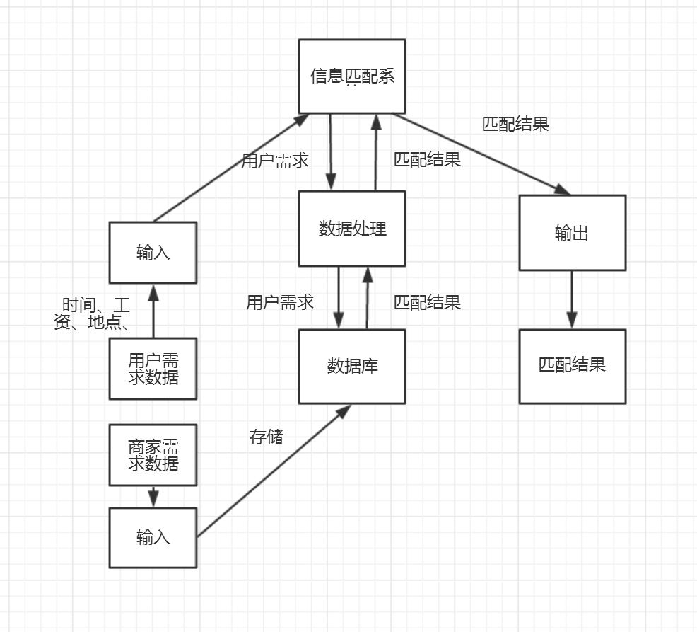

3.3分解说明
3.4.1说明“如何”以及“为什么”（how and why）如此分解系统。
3.4.2说明各子系统如何协调工作，从而实现原系统的功能。

数据库设计

4.1数据库环境说明
APP的数据库采用Mysql，借用navicat for mysql进行数据初始化操作以及数据库的设计，在程序中使用jdbc包连接数据库。

4.2数据库命名规则

4.2.1表命名规则

- 表名前应该加上前缀，表的前缀一个用系统或模块的英文名称缩写，前缀全部大写或首字母大写，表名中包含的单词首字母大写；

- 数据库表名应该有意义，并且易于理解，最好使用可以表达功能的英文单词或缩写，如果用英文单词表示，建议使用完整的英文单词；
(3)表名不可以太长，最好不要超过3个英文单词长度（22个字母）；
(4)在数据库表命名时应该用英文单词的单数形式，如学生表命名：应该为Student而不是Students ；
(5)如果是后台表命名时应该在表名基础上加上后缀_b(back首字母)；
(6)在表创建完成前，应该为表添加表的注释。

4.2.2表字段命名规范
(1)数据库表字段应该是有意义而且易于理解的，最好是能够表达字段含义的英文字母;
(2)系统中所有属于内码，即仅用于标识唯一性和程序内部用到的标识性字段，字段名称建议取为 ID ，采用类型为整型或长整型.
(3)系统中属于是业务内的编号字段，代表一定业务信息，建议字段命名为code , 如工作单编号wf_code .
(4) 不要在数据库表字段（列名）中包含数据类型，如：datetime
(5)不要在数据库表字段（列名）命名时重复表名，可以使用表名首字母（不包含数据库表名前缀）注意：不要在数据库表字段（列名）命名时不建议使用数据库关键字,如：name,time ,datetime password 等.

4.2.3表设计规范

(1)所有字段在设计时，除以下数据类型timestamp、image、datetime、smalldatetime、 uniqueidentifier、binary、sql_variant、binary、varbinary外，必须有默认值。字符 型的默认值为一个空字符值串’’；数值型的默认值为数值0；逻辑型的默认值为 数值0；其中：系统中所有逻辑型中数值0表示为“假”；数值1表示为“真”。 datetime、smalldatetime类型的字段没有默认值，必须为NULL。

(2)当字段定义为字符串形时建议使用varchar而不用nvarchar。
注：在MySQL5.0以上的版本中，varchar数据类型的长度支持到了65535，也就是 说可以存放65532个字节的数据，起始位和结束位占去了3个字节;

(3)建议在大多数表中（如工作单），应都有以下字段：
字段名说明类型默认值CreatorID创建者int默认值为0;CreatedTime创建时间 Datetime默认值为NULL;
(4)字段的描述
a.字段必须填写描述信息（注释）
b.尽量遵守第三范式的标准（3NF）
表内的每一个值只能被表达一次（列名不重复）
表内的每一行都应当被唯一的标示（标识唯一性，如自动增长主键）
表内不应该存储依赖于其他键的非键信息
(5)加索引规则
a.表建好后数据库自动为表生成一个索引（为自动增长的列生成唯一索引），如果在对这列添加索引，数据库会给一个警告,内容大概是，已经为这列添加了索引，建议修改索引名称和自动增长列名保持一致，为了方便使用。
b.如果在添加索引时，建议索引名称和数据库列名保持一致，为了方便使用
c.如果字段事实上是与其它表的关键字相关联而未设计为外键引用，需建索引。
d.如果字段与其它表的字段相关联，需建索引。
e.如果字段需做模糊查询之外的条件查询，需建索引。
f.除了主关键字允许建立簇索引外，其它字段所建索引必须为非簇索引。

4.3表汇总

表名 | 概述

由于数据库还未开始设计，故无法确定具体表。

4.4安全性设计说明
该安全方案的核心内容为：三层式数据访问机制、数据加密处理机制。 三层式数据访问机制的内容： 第一层：通用用户方式登陆。对于通用用户而言，所有用户均只有一个表的访问权限，并且对该表只能读取和修改。 第二层：本地注册（或安装）信息的读取和专用数据库用户密码的对应获取。根据安装类型，获取对应的（数据库）用户和密码，此用户一般有多个表的操作权限。 第三层：断开通用连接，以新的用户和密码进行登陆。登陆成功后，再用个人用户帐号和密码进行登陆处理。 数据加密处理机制主要对数据库的访问密码和个人密码进行加密处理。采用当前较为流行的基数数据加密机制，主要方式为：采用数据基数数组方式进行加密与解密。变动加解密机制时，只需修改对应的基数位置或基数值即可。实现方式简单方便，而解密则极为困难。

用户界面设计概述

5.1界面原型

5.1.1 登录界面
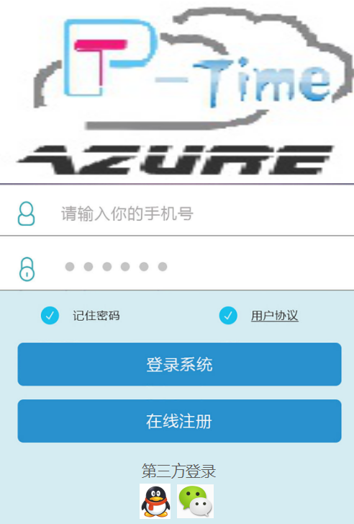

5.1.2 主界面
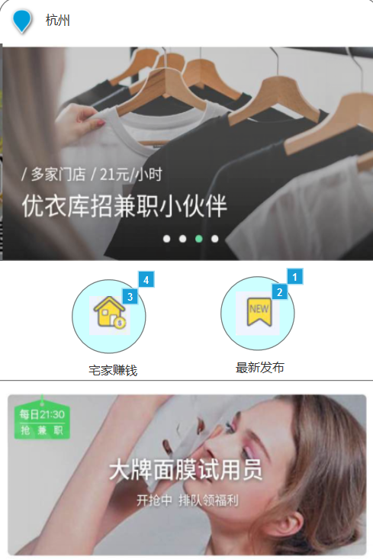

5.1.3 信息发布界面
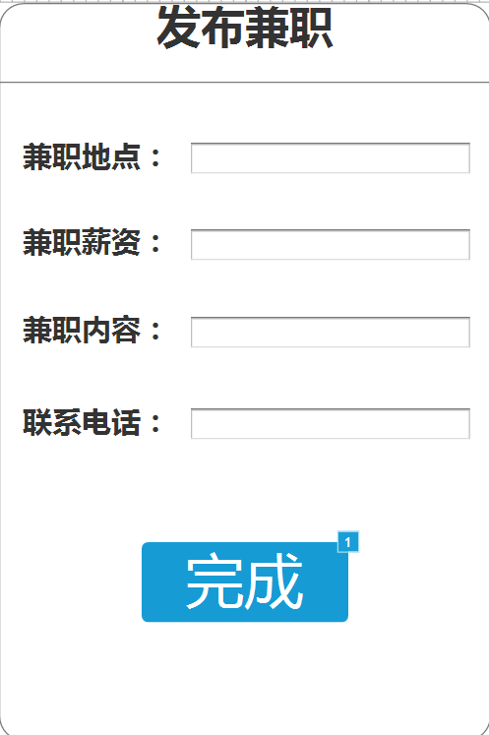

5.1.4 注册界面
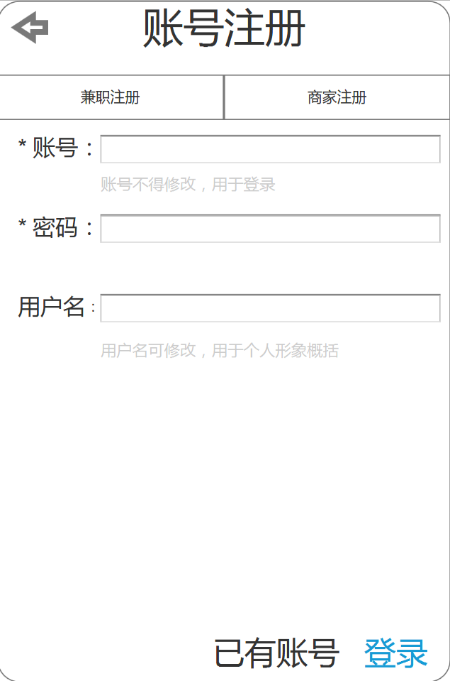

5.1.5 信息查看界面
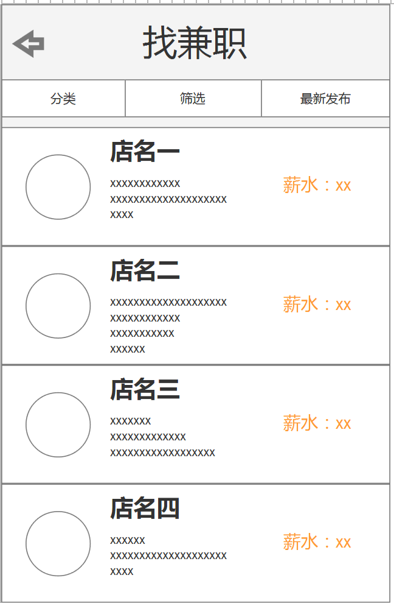

5.2界面设计要素说明

主界面上页面的兼职是付费商家发布的兼职信息。

5.3注意事项
1.有共性，才有统一，有细节区别，就有层次。
2.防止设计与实现过程中的偏差，不要定死具体要放多少条信息。
3.设计的各部分，要配合整体风格，夸张一点好像VI。
4.页面要“透气”，就是信息不要太过集中，以免文字编排太紧密。

测试计划
6.1人力资源
角色 | 所推荐的最少资源 | 具体职责或注释
项目经理 |  | 监管整个项目
程序员 |  | 编写系统代码
测试员 |  | 测试代码

6.2测试进度
测试活动 | 计划开始日期 | 实际开始时期 | 结束日期
制定测试计划 | 5月25日 | 5月25日 | 5月26日
设计测试 | 5月27日 | 5月27日 | 5月28日
集成测试 | 5月29日 | 5月29日 | 5月31日
系统测试 | 6月1日 | 6月1日 | 6月2日
性能测试 | 6月3日 | 6月3日 | 6月4日
安装测试 | 6月5日 | 6月5日 | 6月7日
用户验收测试 | 6月8日 | 6月8日 | 6月10日
对测试进行评估 | 6月11日 | 6月11日 | 6月12日
产品发布 | 6月14日 | 6月14日 | 6月14日

七.会议记录

密 级 | 公开
编 号 | 04

浙江大学城市学院计算机与计算科学学院

软件工程项目（兼职云）实践

<总体设计讨论>

会议记录

2017年04月

G16组

时 间： 2017年4月27日20：45-21：10地 点： 图书馆记录人： 张天颖
出席人员： 张俊杰、张天颖、徐佳伟
列席人员： 无
缺席人员： 无
主 持 人： 张俊杰
议 题： 1、上阶段任务汇报
2、总体设计的框架搭建及任务分配
3、下阶段的任务计划

- 上阶段任务汇报
上阶段对于需求分析进行了深刻的研究，在完成《需求分析报告》后，对于需求分析整个过程又有了一个清晰的认识。通过需求分析，更好地思考了一个项目如何站在用户的角度上去完成；

二．总体设计的框架搭建
在周二上完课后，我们立即在图书馆举行了第四次会议。小组成员就总体设计的框架搭建以及任务分配进行了讨论，按照杨老师上课PPT的要求将任务细分。最后每个人都按照自己的意愿得到了任务。

- 下阶段的任务计划
我们计划于下阶段根据所学知识更新已完成的作业，对之前认识不足的地方进行重新补充。
结束时间：2017年4月27日21：10

